
安徽财经大学自学考试学位报名
学生端

目 录

目 录 1
第一节 提交报名信息 1
第二节 查看报名信息及审核结果 1
第三节 学位缴费 2

提交报名信息
- 学生报名网址：http://acjjyxw.student.sccchina.net/degree/toSignUp.html
- 报名页面示例：
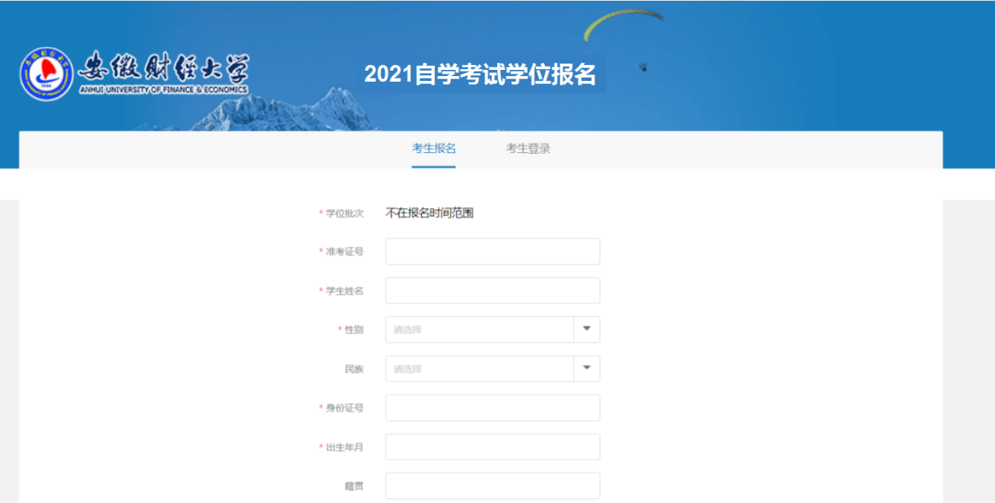

查看报名信息及审核结果

学生平台登录网址：

acjjyxw.student.sccchina.net

登录账号与密码：
账号是身份证号，密码是身份证后6位。

查看报名信息与审核结果：
学生报名后，待审核、审核不通过情况下可以修改报名信息；
审核通过后不能再修改报名信息。

页面如下：
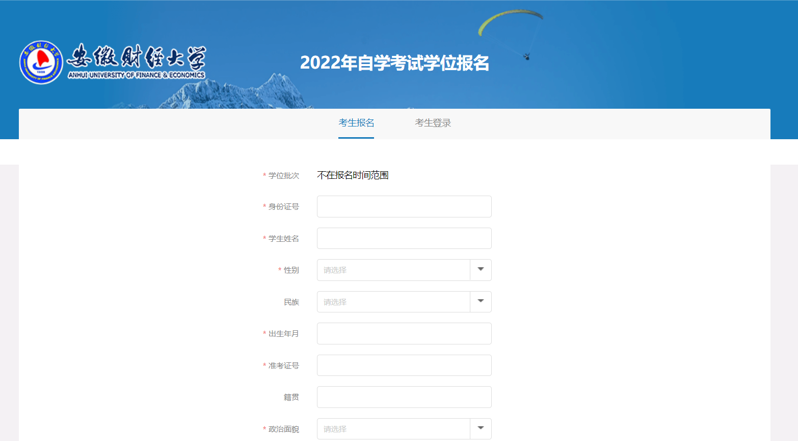

学位缴费
管理员审核通过的学生，可以进行缴费。学生点击【立即缴费】时，打开收费二维码，用微信进行在线支付。
